COMPOUND ASCEND

Documentación Técnica
Arquitectura, módulos, modelo de datos y seguridad
DOCUMENTO TÉCNICO PARA EQUIPO DE DESARROLLO
Asesor financiero personal con IA, en español · Versión 0.1.0 · Junio 2026

Contenido

1. Resumen ejecutivo
Compound Ascend es un asesor financiero personal con inteligencia artificial, en español, entregado como aplicación web responsiva (escritorio, tableta y móvil). Está construido como un monolito modular sobre Next.js 15 (App Router), React 19 y TypeScript en modo estricto, con Supabase (Postgres, Auth y Storage) como backend de datos y autenticación.
La propuesta de producto se organiza en una escalera financiera de cinco módulos encadenados —Mi Perfil Financiero, Mi Base Financiera, Control Financiero, Patrimonio y Mi Rich Life— coronados por un Dashboard de salud financiera y acompañados por un Coach con IA transversal. Cada módulo aporta datos al siguiente, de modo que el sistema construye un diagnóstico progresivamente más rico del usuario.
El código está organizado por dominios, con una separación estricta de capas (página → servicio → motor) que aísla la lógica de negocio en funciones puras y testeables. La seguridad es de grado fintech: Row Level Security (RLS) forzado en todas las tablas, validación con Zod en cliente y servidor, CORS por ambiente, cabeceras de seguridad estrictas, rate limiting, webhooks firmados y un control de consumo de IA inmodificable por el usuario.
Dimensión | Detalle
Tipo de aplicación | Web app responsiva (PWA-ready), monolito modular
Frontend | Next.js 15 · React 19 · TypeScript strict · Tailwind CSS v4 · Recharts
Backend | Supabase: Postgres + Auth + Storage, con RLS forzado
IA | Gemini tras una abstracción AIProvider intercambiable
Datos de mercado | Cadena de proveedores: Finnhub, AlphaVantage, Yahoo, Binance, CoinGecko
Tamaño del código | ~11.700 líneas · 141 archivos TypeScript · 45 tablas
Calidad | TypeScript strict sin errores · ESLint limpio · 45+ tests unitarios + RLS · build OK
Estado | Fases F0–F10 completas; pendiente solo provisión de infraestructura

2. Visión general y stack tecnológico
La aplicación sigue un principio rector: primero entregar valor (diagnóstico claro y accionable) y solo después ofrecer acompañamiento avanzado de pago. La arquitectura refleja esa filosofía manteniendo los cálculos financieros como motores deterministas, mientras la IA actúa como una capa de narrativa y asistencia que nunca ejecuta acciones sin confirmación del usuario.

2.1 Dependencias principales
Capa | Tecnologías
Runtime y UI | next ^15.5 · react 19.1 · react-dom 19.1 · tailwindcss v4 · recharts ^2.12
Datos / Auth | @supabase/supabase-js ^2.45 · @supabase/ssr ^0.10
Validación / utilidades | zod ^3.23 · clsx · tailwind-merge
Tooling | typescript ^5.6 · vitest ^2.1 · eslint 9 · prettier 3
Runtime requerido | Node.js >= 20

2.2 Configuración de TypeScript
El proyecto activa el modo estricto completo con verificaciones adicionales que elevan la robustez del código:
- strict: true con noUncheckedIndexedAccess (obliga a tratar accesos por índice como potencialmente indefinidos).
- noUnusedLocals, noUnusedParameters, noFallthroughCasesInSwitch y noImplicitOverride.
- forceConsistentCasingInFileNames; target ES2022; resolución de módulos bundler; alias @/* → ./src/*.

3. Arquitectura general
La aplicación es un monolito modular: una sola base de código y un solo despliegue, pero internamente dividida en dominios independientes con fronteras claras. El cliente React se comunica con Next.js (renderizado en servidor, rutas API y middleware), que a su vez accede a Supabase y a servicios externos a través de una capa transversal de seguridad.
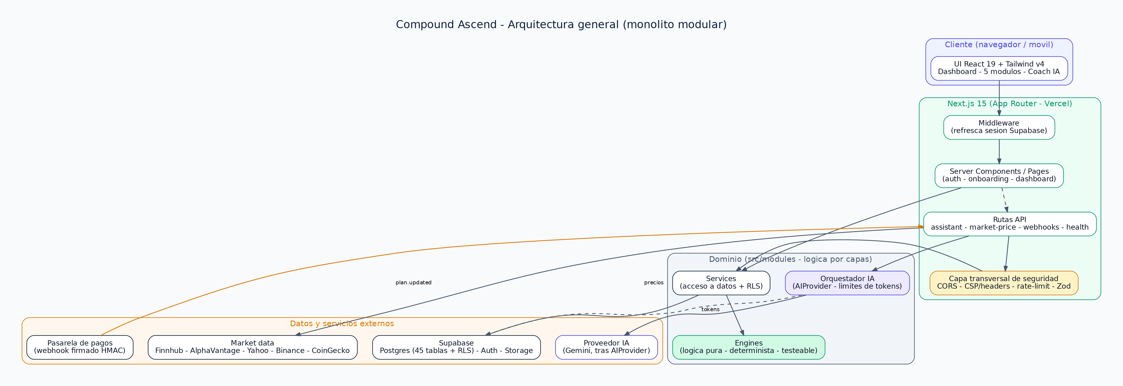
Figura 1. Arquitectura general en capas, desde el cliente hasta los servicios externos.

3.1 Organización del repositorio
Carpeta | Responsabilidad
src/app | App Router: route groups (auth), (onboarding), (dashboard); rutas API; layouts; páginas de error.
src/modules | Lógica de dominio: los 5 módulos + dashboard + assistant + account. Cada uno con engine/, services/, components/, api/.
src/lib | Núcleo transversal: ai/, auth/, supabase/, market-data/, security/, rate-limit/, constants/, plus logger, errors, env, plan.
src/components | Componentes de UI compartidos: auth, layout (AppShell), charts, ai (CoachPanel), shared, ui.
src/server | Código server-only: observabilidad y alertas.
src/middleware.ts | Middleware de sesión: refresca el token de Supabase en cada request.
database/ | Migraciones versionadas 0001–0010 y seed.sql.
tests/ | Pruebas unitarias (motores, IA, límites) y de RLS (aislamiento entre usuarios).

3.2 Patrón por capas
Cada módulo respeta una separación estricta de tres capas, lo que permite probar la lógica de negocio sin base de datos ni red:
- Página (RSC): componente React de servidor; orquesta la vista y llama a un servicio.
- Servicio: única capa que toca Supabase; respeta RLS, valida entrada con Zod y compone los motores.
- Motor (engine): funciones puras y deterministas, sin I/O; reciben datos y devuelven indicadores o diagnósticos.
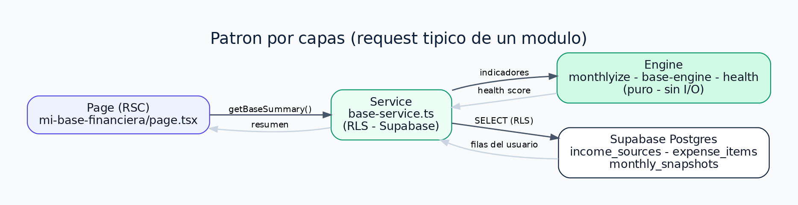
Figura 2. Recorrido típico de un request: página → servicio → motor → Postgres.
Por qué importa
Los motores puros (mensualización, salud, prioridad, deuda, patrimonio, Rich Life) son la fuente de verdad de los números. La IA reescribe la narrativa sobre esos números fijos, pero no los inventa. Esto hace al sistema testeable, auditable y consistente entre cliente y servidor.

4. Los módulos: la escalera financiera
Los cinco módulos se encadenan: el perfil de riesgo del Módulo 1 alimenta las recomendaciones de los Módulos 3 y 4; el flujo libre del Módulo 2 condiciona qué metas y deudas prioriza el Módulo 3; los activos y la protección del Módulo 4 nutren el patrimonio neto del Módulo 5. El Dashboard sintetiza todo y el Coach IA está disponible de forma transversal.
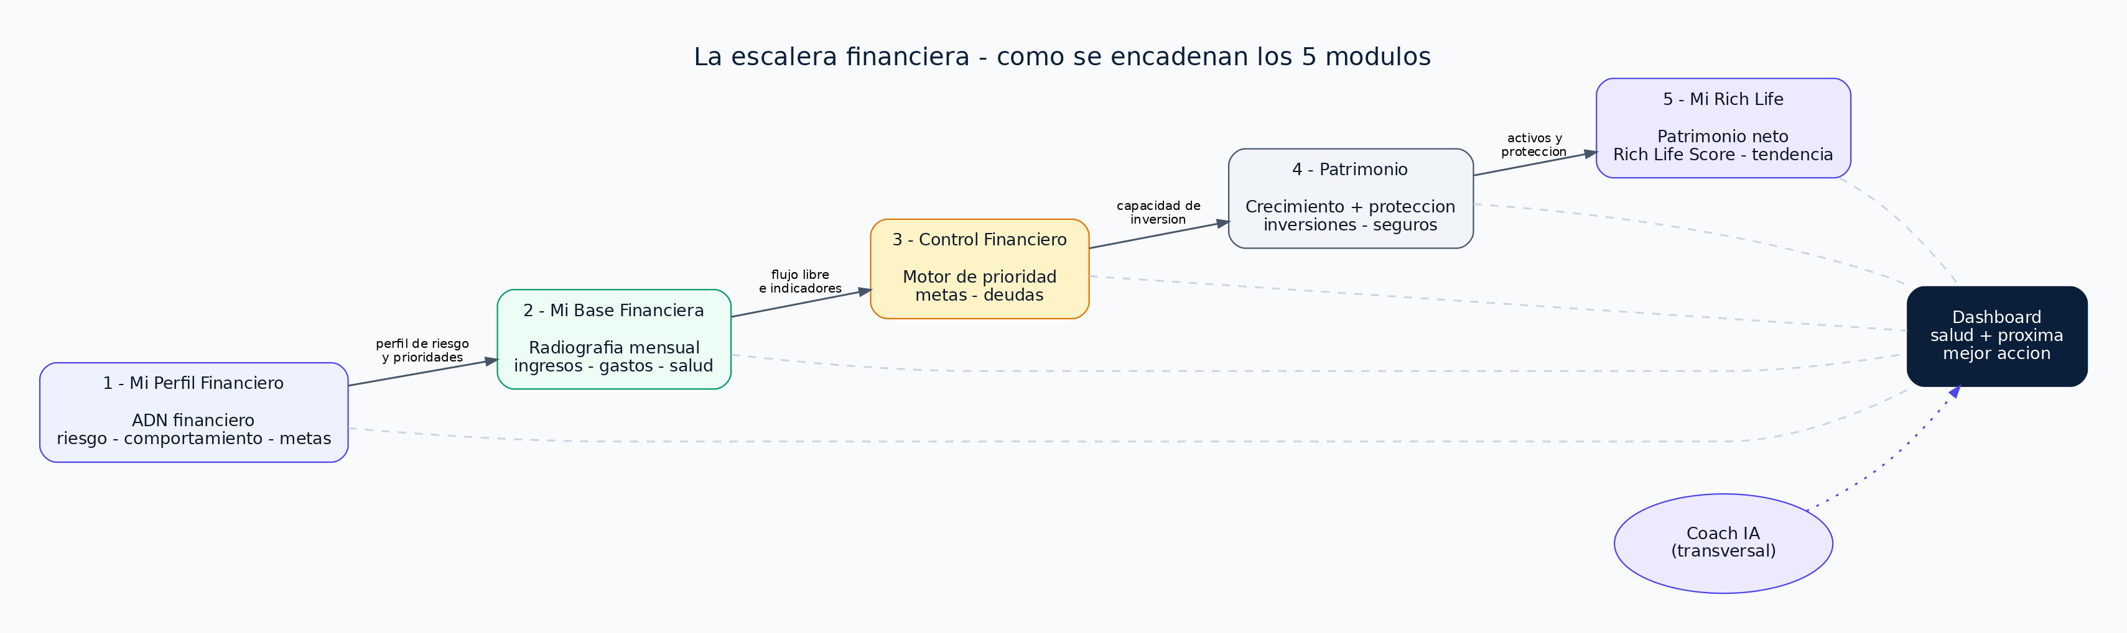
Figura 3. La escalera financiera: dependencia de datos entre módulos.

4.1 Módulo 1 — Mi Perfil Financiero
Captura el «ADN financiero» del usuario mediante un asistente conversacional (Setup Wizard de 11 pasos): perfil de riesgo, comportamiento, conocimiento, prioridades, metas vitales y dependientes. Es la base sobre la que se personalizan los demás módulos.

Motor (engine/diagnosis.ts)
- computeRiskClass(draft): deriva la clase de riesgo (conservador → agresivo) a partir de la reacción a pérdidas, la preferencia de inversión y la comodidad con la volatilidad. Puntúa cada atributo de −2 a +2.
- computeCompletion(draft): calcula el porcentaje de completitud del perfil sobre 14 campos clave ponderados.
- buildDiagnosis(draft): resume el perfil en prosa, identifica la etapa vital y propone una trayectoria, con un tono ético («te acompañamos con claridad, sin culpa»).
Servicio: profile-service.ts — getProfile(), upsertProfile() (persiste el borrador del wizard en la columna extra), getPrimaryRiskClass(). Ruta: /mi-perfil-financiero.

4.2 Módulo 2 — Mi Base Financiera
La «biblia» del sistema: registra ingresos y gastos recurrentes y los convierte a un equivalente mensual normalizado, para luego calcular indicadores de flujo, ahorro, deuda y presión financiera, y una puntuación de salud.

Motores
- monthlyize(amount, frequency): convierte cualquier monto+frecuencia a base mensual (diario ×30, semanal ×52/12, quincenal ×2, mensual ×1, trimestral ×1/3, anual ×1/12, único ×0, etc.). El resultado se persiste en amount_monthly_base para evitar recalcular en cada consulta.
- computeBaseIndicators(...): calcula 12 ratios: ingreso y gasto mensual, flujo libre, tasa de ahorro, tasa de inversión, peso de deuda, peso de esenciales, peso de estilo de vida, cobertura anual, presión financiera (baja/media/alta/crítica) y desgloses por tipo y naturaleza.
- computeHealthScore(...): puntúa 0–100 con cuatro componentes (ahorro 30, deuda 25, flujo libre 25, esenciales 20) y un grado: SÓLIDA (≥80), BUENA (60–79), EN PROGRESO (40–59), FRÁGIL (<40).
Servicio: base-service.ts — listIncomes/listExpenses, createIncome/createExpense (precalculan la base mensual), getBaseSummary(), getPrimaryCurrency(). Ruta: /mi-base-financiera.

4.3 Módulo 3 — Control Financiero (Motor de Prioridad)
Cruza flujo libre, objetivos y deudas para decidir qué mantener, pausar, acelerar o convertir. Incluye un simulador de estrategias de deuda.

Motores
- debt-strategy.ts: orderDebts() ordena deudas por método (avalancha = mayor APR primero; bola de nieve = menor saldo primero; híbrido = primeras pequeñas y luego por APR). simulateStrategy() simula mes a mes —aplica interés, paga mínimos y vuelca el excedente a la deuda prioritaria— y devuelve meses, intereses totales, orden de liquidación y viabilidad. recommendMethod() sugiere el método según disciplina, estrés y dispersión de tasas.
- priority-engine.ts: buildControlDiagnosis() produce un semáforo (rojo/amarillo/verde), un score 0–100, alertas (p. ej. «ahorras en lo no esencial mientras una deuda cara crece»), una asignación recomendada del flujo libre (emergencia → deuda → metas) y un plan a 30 días.
Servicio: control-service.ts — listGoals/listDebts, createGoal/createDebt, getControlDiagnosis(). Ruta: /control-financiero.

4.4 Módulo 4 — Patrimonio (Crecimiento + Protección)
Equilibra la «ofensiva» (inversiones) y la «defensiva» (seguros). Evalúa la preparación para invertir y detecta brechas de protección.

Motor (engine/wealth-engine.ts)
- computeReadiness(...): score de preparación para invertir con checklist (flujo positivo, sin deuda cara, fondo de emergencia, perfil definido, aporte sostenible) y estado: no_listo → empezar_pequeño → constante → diversificar → optimizar.
- computeProtection(...): score de cobertura según pólizas requeridas (médica siempre; vida si hay dependientes; incapacidad) y brechas con severidad y recomendación.
- computeBalance(...) y computePortfolio(...): comparan ofensiva vs. defensiva y analizan la cartera (distribución por clase de activo, diversificación, aporte mensual).
Servicio: wealth-service.ts — listInvestments/listPolicies/listGaps, createInvestment/createPolicy, getWealthDiagnosis(). Rutas: /patrimonio y /patrimonio/proteccion.

4.5 Módulo 5 — Mi Rich Life
Ofrece la visión 360 del patrimonio: ¿me estoy haciendo más rico, estable o más pobre? Calcula patrimonio neto, una batería de indicadores y un Rich Life Score con su tendencia histórica.

Motor (engine/rich-life-engine.ts)
- computeRichLifeIndicators(...): patrimonio neto, ratio activo/pasivo, deuda sobre activos, % de activos productivos y líquidos, cobertura por ingreso pasivo, meses de independencia, velocidad de riqueza y tendencia (más_rico/estable/más_pobre).
- computeRichLifeScore(...): score 0–100 con 8 dimensiones ponderadas; estados desde «Recuperar control» hasta «Rich Life avanzada».
- buildRichLifeSnapshot(...): lectura narrativa, logros, riesgos y próxima mejor acción.
Servicio: rich-life-service.ts — getAssets/getLiabilities, getRichLifeSnapshot(). Ruta: /mi-rich-life.

4.6 Dashboard
engine/insights.ts: buildInsights() genera 2–3 mensajes contextuales (flujo negativo, deuda alta, gastos anuales sin cubrir, ahorro bajo) y chooseNextAction() decide la única «próxima mejor acción» con una jerarquía clara: estabilizar el flujo → pagar deuda cara → automatizar ahorro → convertir ahorro en inversión. Ruta: /dashboard.

4.7 Assistant (confirmación de acciones de IA)
transaction-service.ts: confirmAction(actionId) ejecuta las acciones que la IA propuso y el usuario aprobó: create_transaction inserta en transactions con confirmed_by_user=true; create_goal inserta una meta; el resto se registra como recomendación. La IA propone, el usuario ejecuta.

5. Módulo de inteligencia artificial
La IA se accede siempre desde el servidor, detrás de una abstracción que permite cambiar de proveedor sin tocar el resto del sistema. Tiene dos capacidades: un chat financiero contextual y un escáner de recibos por visión.
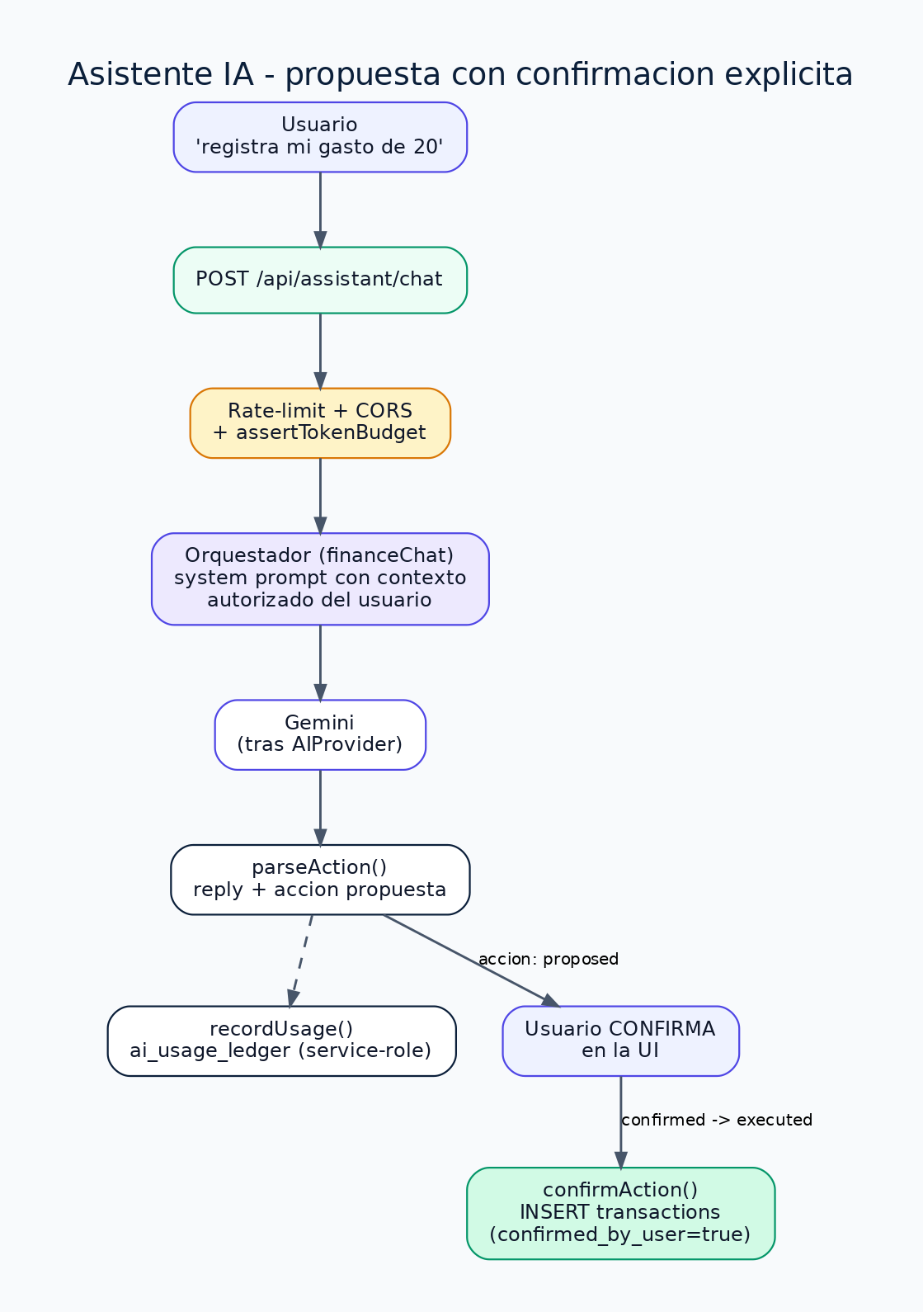
Figura 4. Flujo del asistente: la IA propone una acción; el usuario la confirma para que se ejecute.

5.1 Abstracción de proveedor
AIProvider (src/lib/ai/provider.ts) define una interfaz con name, model, chat() y vision(). GeminiProvider implementa la API REST de Gemini (gemini-1.5-flash) con timeout de 20 s y sin loguear nunca la API key. StubProvider responde en español sin consumir tokens cuando no hay credenciales, de modo que la app sigue funcionando en desarrollo.

5.2 Chat financiero y parsing de acciones
financeChat() (orchestrator.ts) construye un system prompt en español con el contexto autorizado del propio usuario (nombre, moneda, ingreso/gasto mensual, flujo libre, patrimonio, preocupación principal) e instruye explícitamente: «nunca afirmes que ejecutaste; solo propones». La respuesta puede incluir un bloque action con JSON que parseAction() extrae y valida. Tipos de acción: create_transaction, create_goal, suggest_debt_strategy, suggest_budget_adjustment.

5.3 Escáner de recibos
scanReceipt() envía la imagen (base64) a Gemini Vision con un prompt especializado y devuelve {amount, merchant, date, category}. El usuario confirma antes de crear cualquier transacción. Límite de 7 MB y formatos JPEG/PNG/WebP/HEIC.

5.4 Control de consumo de tokens
assertTokenBudget(userId) se ejecuta antes de cada llamada y lee profiles.plan y el consumo del periodo en ai_usage_ledger; si se supera el límite lanza RATE_LIMITED. recordUsage() incrementa el consumo después de cada llamada usando service-role (omite RLS) para que el usuario no pueda alterarlo.
Plan | Límite mensual de tokens de IA
Gratis | 60.000 tokens / mes
Premium | 2.000.000 tokens / mes

6. Modelo de datos
Postgres gestionado por Supabase, con migraciones versionadas y ordenadas (0001–0010). Las ~45 tablas se agrupan por dominio. Todas las tablas de datos de usuario tienen RLS habilitado y forzado.
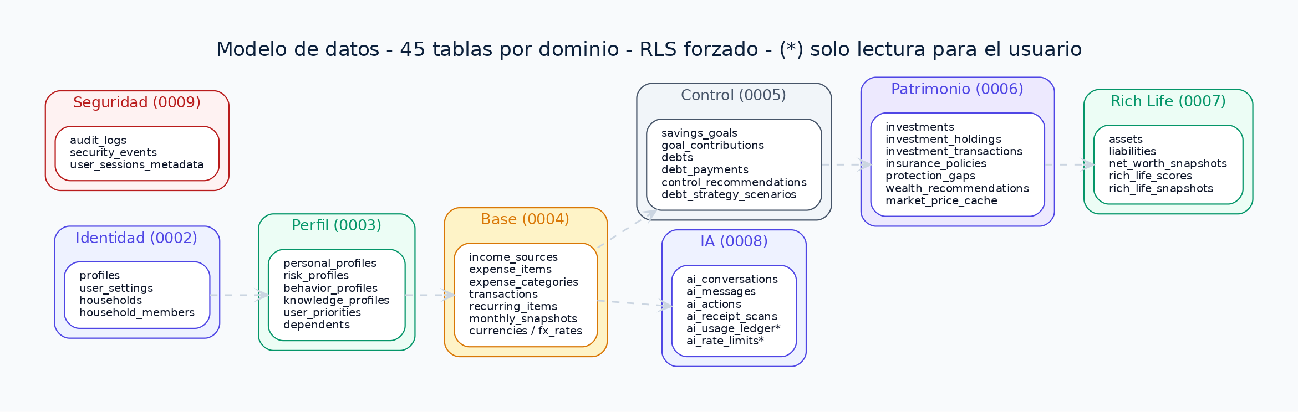
Figura 5. Tablas agrupadas por dominio. (*) indica tablas de solo lectura para el usuario.

6.1 Inventario de migraciones
Migración | Contenido
0001 | Extensiones y helpers: set_updated_at, is_household_member/editor, handle_new_user, apply_user_data_policies.
0002 Identidad | profiles (con plan protegido), user_settings, households, household_members.
0003 Perfil | personal_profiles, user_priorities, financial_goals_profile, risk_profiles, behavior_profiles, knowledge_profiles, dependents.
0004 Base | currencies, fx_rates, expense_categories, income_sources, expense_items, transactions, recurring_items, monthly_snapshots.
0005 Control | savings_goals, goal_contributions, debts, debt_payments, control_recommendations, debt_strategy_scenarios.
0006 Patrimonio | investments, investment_holdings, investment_transactions, market_price_cache, insurance_policies, protection_gaps, wealth_recommendations.
0007 Rich Life | assets, liabilities, net_worth_snapshots, rich_life_scores, rich_life_snapshots.
0008 IA | ai_conversations, ai_messages, ai_actions, ai_receipt_scans, ai_usage_ledger*, ai_rate_limits*.
0009 Seguridad | audit_logs, security_events, user_sessions_metadata (solo backend).
0010 Perfil extra | Columna extra (JSONB) en personal_profiles para el borrador del wizard.

6.2 Row Level Security (RLS)
apply_user_data_policies() aplica de forma uniforme las políticas a cada tabla de datos: el usuario lee y edita lo suyo (user_id = auth.uid()) y, si pertenece a un hogar, según household_members —is_household_member() para leer, is_household_editor() para escribir. Estas funciones son SECURITY DEFINER.
- profiles.plan está protegido por un trigger: no puede cambiarse desde el cliente, solo vía service-role (webhook de pago).
- ai_usage_ledger y ai_rate_limits son de solo lectura para el usuario; la escritura es exclusiva del service-role. El usuario no puede inflar sus límites ni borrar su consumo.
- audit_logs y security_events no tienen acceso de lectura ni escritura para usuarios.

7. Seguridad
Defensa en profundidad. No se afirma que la app sea «imposible de hackear»: se documentan controles y riesgos residuales.
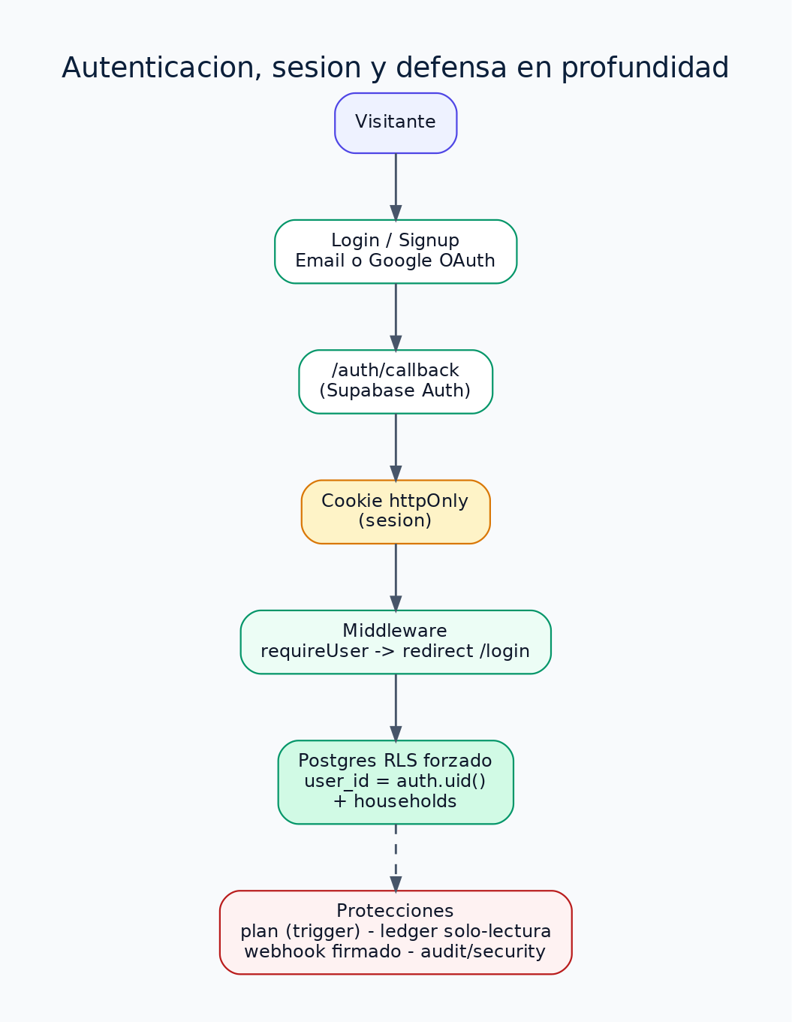
Figura 6. Autenticación, sesión y capas de protección.
Área | Control
Autenticación | Supabase Auth (email + Google OAuth); cookies httpOnly; el middleware refresca la sesión y requireUser() redirige a /login.
Autorización | RLS forzado en todas las tablas; doble verificación (identidad + propiedad) en los servicios.
Validación | Zod en cliente y servidor; sanitización; queries parametrizados (supabase-js).
CORS | Allowlist por ambiente (ALLOWED_ORIGINS); sin wildcard en producción; assertTrustedOrigin en endpoints sensibles.
Cabeceras | CSP, HSTS (prod), X-Content-Type-Options, X-Frame-Options/frame-ancestors, Referrer-Policy, Permissions-Policy, COOP, CORP.
Rate limiting | Por IP y/o usuario; más estricto en auth, IA, escáner, market-data y reset de contraseña.
IA | Consumo server-side; límites por plan inmodificables; toda acción requiere confirmación; el prompt solo recibe contexto autorizado del propio usuario.
Webhooks | Verificación de firma HMAC-SHA256 en tiempo constante; los cambios de plan solo ocurren por evento firmado.
Reset de contraseña | Respuesta genérica (no revela si el correo existe); enlaces con expiración.
Errores | Sin stack traces al cliente; mensajes amables en español; Error Boundaries.

8. Datos de mercado
El precio de un instrumento se obtiene mediante una cadena de proveedores con respaldo, y se cachea para reducir latencia y costo.
- Acciones/ETF: Finnhub → AlphaVantage → Yahoo Finance (timeout 6 s por proveedor).
- Cripto: Binance (USDT/USDC/BUSD) → CoinGecko.
- Caché: doble capa (Redis si REDIS_URL, con fallback en memoria MemoryTTLCache). TTL: 60 s acciones/ETF, 300 s cripto y búsquedas.
Endpoints: GET /api/market-price?symbol=AAPL&type=stock y GET /api/market-price/search?q=… , ambos limitados por IP (60 req/min).

9. Monetización
Modelo freemium con dos planes. El diagnóstico nunca se bloquea; lo que se reserva al plan Premium es el acompañamiento avanzado.
Capacidad | Gratis | Premium
Chat IA / escáner de recibos | Sí (límite 60k tokens/mes) | Sí (2M tokens/mes)
Simulador avanzado | No | Sí
Revisión experta / inversiones / seguros | No | Sí
Marketplace | No | Sí
Cambio de plan: únicamente vía /api/webhooks/payment con evento firmado {type:'plan.updated', userId, plan}. RLS + trigger impiden cambiarlo desde el cliente.

10. Referencia de API
Endpoint | Descripción
POST /api/assistant/chat | Chat financiero. Body {message, history}. Respuesta {reply, action|null}. Rate limit 20/min.
POST /api/assistant/scan-receipt | Escáner de recibos. Body {imageBase64, mimeType}. Respuesta {extract}. Rate limit 10/min, máx 7 MB.
GET /api/market-price | Precio de un símbolo. Respuesta {price, currency, provider}. Rate limit 60/min.
GET /api/market-price/search | Búsqueda de símbolos. Respuesta [{symbol, name, type}].
GET /api/health | Health check {status, service, ts}.
POST /api/webhooks/payment | Cambio de plan firmado (HMAC). Header x-signature.
GET /auth/callback | Redirección OAuth de Supabase.

11. Calidad y pruebas
La lógica de negocio se prueba sin mocks gracias a los motores puros. Existen pruebas unitarias y de aislamiento por RLS.
- Unitarias: mensualización e indicadores base, salud, estrategia de deuda y prioridad, readiness/protección/balance de patrimonio, indicadores y score de Rich Life, insights del dashboard, parsing y confirmación de acciones de IA, límites de tokens y rate limiting.
- RLS: aislamiento entre usuarios, inmutabilidad de tokens/límites, bloqueo de cambio de plan y ausencia de acceso anónimo (requieren un Supabase de prueba).
- Verificación de salida: TypeScript strict sin errores, ESLint limpio (no-explicit-any como error) y build de producción exitoso.

12. Riesgos residuales y trabajo de infraestructura
El código está completo y verificado. Lo pendiente es provisión de infraestructura y configuración de secretos, no desarrollo.
Acciones críticas antes de producción
Rotar las API keys del handoff (Finnhub, AlphaVantage, Gemini) por estar comprometidas; provisionar Supabase (staging + prod), aplicar migraciones y seed; configurar Google OAuth y URLs de callback; definir ALLOWED_ORIGINS, PAYMENT_WEBHOOK_SECRET y Turnstile; y configurar SPF/DKIM/DMARC del dominio de correo.

12.1 Riesgos documentados
- Rate-limit y caché de precios en memoria por instancia; con múltiples instancias conviene integrar Redis (la interfaz ya está preparada).
- El incremento de ai_usage_ledger es read-modify-write; bajo concurrencia extrema podría subcontar. Mitigación futura: función RPC atómica en Postgres.
- Los tipos de base de datos se mantienen a mano por fase; conviene regenerarlos con supabase gen types tras provisionar.
- Yahoo Finance no es API oficial; existe cadena de respaldo, pero conviene monitorear fallos por proveedor.

